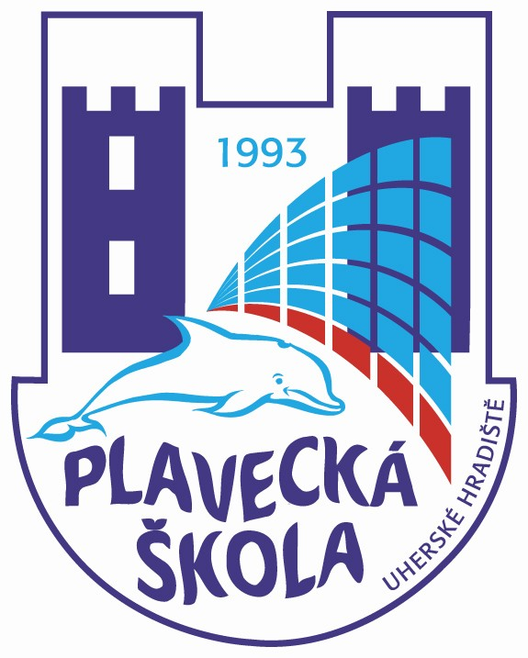
Plavecká škola Uherské Hradiště
Sportovní 1214, 686 01 Uherské Hradiště

Vnitřní směrnice číslo: 23

Název: Úvodní hodina – základní plavecká výuka 2. kurz
…………………………………………………………………………………………………...

1. vyučovací hodina

Pověřený pedagogický pracovník plavecké školy přivítá žáky a doprovázející učitele v prostorách areálu plaveckého bazénu.
Seznámí žáky a doprovázející učitele s organizací první hodiny, zdůrazní délku kurzu (celé pololetí), předá nejprve dívky a pak chlapce učitelům plavání, kteří je odvedou do prostoru před šatnami. S každou skupinou celou úvodní hodinu absolvují doprovázející učitelé. (upozorní je na to pracovník PŠ, který děti vítá).

V prostoru před šatnami, podle pokynů učitele plavání, si žáci uloží obuv.

Šatny:

- přidělení řady skříněk, které žáci využívají po celou dobu docházky do plavání – obsazování skříněk jednu vedle druhé
- uložení všech svých věcí (včetně batohu) do skříňky, zavřít skříňku (neobsazené skříňky nechat otevřené)
- žákům a doprovázejícím učitelům zdůrazní - nenechávat si v prostorách šaten cenné věci, možnost uložení do trezoru v pokladně bazénu
- do ruky si žáci vezmou ručník, mýdlo a plavky
- děvčatům s dlouhými vlasy doporučujeme koupací čepice, které si nasadí před vstupem do sprch.

Sprchy a WC:

- učitel plavání vysvětlí uložení ručníků na věšáky, obsluhu sprch a WC
- dle potřeby použijí žáci WC (před sprchováním)
- žáci se sprchují nazí a umyjí se mýdlem, po opláchnutí vodou si oblečou plavky
- ideální by bylo, kdyby žáci při sprchování mohli používat společné tekuté mýdlo
- žáci si vezmou ručníky a mýdla a shromáždí se před vstupem do bazénové haly, v doprovodu doprovázejícího učitele odcházejí žáci do bazénové haly

Po vstupu do bazénové haly učitelé plavání přidělí žákům prostor, kde se žáci usadí, odloží si mýdla s ručníky a vyčkávají, až si je převezmou k výuce plavání učitelé plavání.

Žáky si učitelé plavání převezmou v prostoru laviček u bazénu a rozdělí je do skupin (např. třídy A, B, ročník atd.), odvedou si je do předem určených prostor a tam je poučí o bezpečnosti a průběhu při výuce plavání:
- představí se a přivítají s žáky
- vysvětlí význam hygieny a bezpečnosti při výuce plavání
- pravidla pro odchod na WC a příchod zpět na bazén
- nutnost oznámení jakéhokoliv zdravotního problému nebo zranění učiteli plavání
- neběhat v prostorách bazénu – nebezpečí uklouznutí - pouze chůze
- nekřičet, neubližovat si navzájem a nevytvářet nebezpečné situace
- nenosit cenné předměty, řetízky, náramky, velké náušnice apod.
- vysvětlit žákům pravidla stravování před plaveckou výukou
- zdůraznit zákaz žvýkaček, bonbónů apod. při plavecké výuce
- doporučí vhodné plavky pro chlapce a dívky, vysvětlí důvody

Praktická část:

Učitel plavání provádí testování počátečních dovedností, výsledky zapíše do zápisních listů.
(testy provádíme u velkého bazénu)

- Plavecká poloha - splývání
- žák sedí na okraji bazénu, na pokyn učitele odrazem od stěny bazénu nalehne na hladinu do splývavé polohy, ruce jsou ve vzpažení, hlava je v prodloužení těla, nohy jsou nataženy
- žák odrazem nalehne na hladinu do splývavé polohy na zádech, ruce ve vzpažení – splývá na zádech
- Plavecké dýchání - žák se drží okraje bazénu ve splývavé poloze na břiše (možno i s nadlehčovací pomůckou kolem pasu - nejlépe s rybičkou nebo plaveckým pásem), vydechuje pravidelně současně nosem i ústy do vody
- Skoky a pády do vody - žák stojí na okraji bazénu, na bloku nebo vedle bloku, skočí po nohách do hluboké vody
- Plavecký způsob
  - žák uplave plaveckým způsobem prsa 50m, maximálně však dovolit uplavat 100 m

Závěr:

Společný nástup celé třídy, pozdrav.
Dříve než učitel plavání doprovodí žáky do prostoru sprch, vysvětlí jim organizaci ve sprchách s důrazem na:
- sprchování bez plavek a bez použití mýdla
- řádné vysušení v prostoru místnosti sprch s tím, že žáci do prostoru šatny vstupují suchou nohou

2. vyučovací hodina

Učitel plavání si převezme žáky (třídu) v prostoru laviček u bazénu.

Praktická část:

Pokud z časových důvodů nebyly zvládnuty předepsané testy v úvodní hodině, proběhne dotestování a zapsání do zápisních listů.
Na základě provedených testů a na základě zkušeností rozdělí učitelé plavání žáky do jednotlivých družstev, přesunou se do určených prostor a zahájí výuku podle obsahu učiva 2. kurzu základní plavecké výuky.

- Organizace výuky plavání - vysvětlit žákům pojmy - co jsou to dráhy (nepoškozovat), černé čáry na dně bazénu, vzdálenosti mezi plavci, zacházení s pomůckami, neskákat s pomůckami z bloku, neházet pomůcky před sebe do vody atd.

Závěr:

Nástup po družstvech, pozdrav, předání žáků doprovázejícím učitelům.

V Uherském Hradišti, dne 1.2.2006 ředitel Plavecké školy Uherské Hradiště

